第4版-第11章 练习与实验答案

练习11

1.选择题
（1）B （2）D （3）D （4）B （5）D （6）B
2.填空题
(1)<caption></caption >、 <tr></tr>、<th></th>
(2) rowspan 、3、 Colspan 、 5
(3) frame、rules
(4) cellpadding、 cellspacing
3.简答题
答案略，见教材。
实验11
- 源代码及效果图（更新）
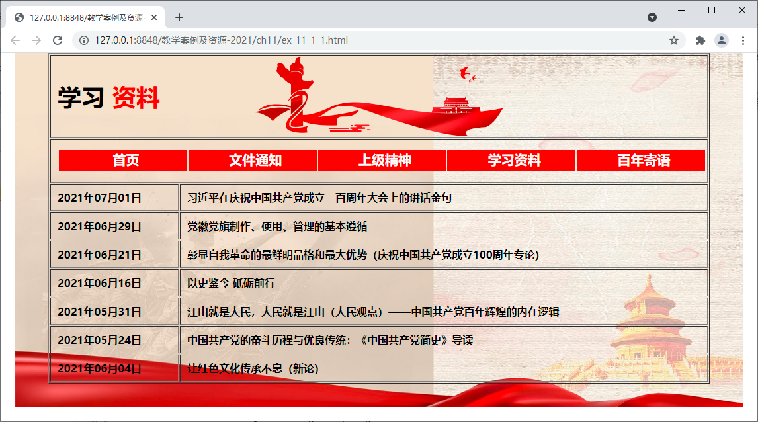
表11-7 标题与超链接对照表
资料标题 | 超链接
习近平在庆祝中国共产党成立一百周年大会上的讲话金句 | href="https://dangjian.gmw.cn/2021-07/01/content_34964879.htm
党徽党旗制作、使用、管理的基本遵循 | http://opinion.people.com.cn/n1/2021/0629/c1003-32143173.html
彰显自我革命的最鲜明品格和最大优势 | http://theory.people.com.cn/n1/2021/0621/c40531-32135368.html
以史鉴今 砥砺前行 | http://dangshi.people.com.cn/n1/2021/0616/c436975-32131684.html
江山就是人民，人民就是江山（人民观点） | http://opinion.people.com.cn/n1/2021/0531/c1003-32117385.html
中国共产党的奋斗历程与优良传统：《中国共产党简史》导读 | http://theory.people.com.cn/n1/2021/0524/c40531-32111819.html
让红色文化传承不息（新论） | http://opinion.people.com.cn/n1/2021/0604/c1003-32121979.html

<!-- ex_11_1.html -->
<!DOCTYPE html>
<html>
<head>
<meta charset="utf-8">
<title></title>
<title>建党100周年-学习资料 </title>
<style type="text/css">
#red {
color: red;
}

#black {
color: black;
}

#red,
#black {
font-size: 36px;
}

.caption {
background: url(image-ex-11-1-title-img1.png) no-repeat center center;
width: 376px;
height: 121px;
margin: 0 auto;
text-align: left;
}

.menu {
background-color: red;
width: 100%;
height: 20px;
padding: 5px auto;
}

.menu a {
width: 100%;
height: 30px;
font-size: 20px;
display: inline-block;
text-decoration: none;
color: white;
}

.menu a:hover {
background-color: #FEADDE;
display: inline-block;
}

body {
margin: 0;
padding: 0;
background: url(image-ex-11-1-bj.jpg) no-repeat center center;
}

td {
font-weight: bold;
padding-left:10px ;
}
.item a{
text-decoration: none;color: black;
}
.item a:hover{
background-color: #F1F2F3;
}
</style>
</head>
<body>
<!-- <img src="image-ex-11-1-logo.png"> -->
<table border="1" width="1000px" height="500px" align="center">
<tr>
<td colspan="2" class="caption">
<span id="black"> 学习 </span><span id="red"> 资料 </span>
</td>
</tr>
<tr>
<td colspan="2" >
<table border="0" cellspacing="" cellpadding="" width="100%">
<tr align="center" height="30px" class="menu" width="100%">
<td width="20%"><a href="#"> 首页 </a></td>
<td width="20%"><a href="#">文件通知</a></td>
<td width="20%"><a href="#">上级精神</a></td>
<td width="20%"><a href="#">学习资料</a></td>
<td width="20%"><a href="#">百年寄语</a></td>

</tr>
</table>
</td>
</tr>
<tr class="item">
<td>2021年07月01日</td>
<td><a href="https://dangjian.gmw.cn/2021-07/01/content_34964879.htm">
习近平在庆祝中国共产党成立一百周年大会上的讲话金句
</a></td>
</tr>
<tr class="item">

<td>2021年06月29日</td>
<td><a href="http://opinion.people.com.cn/n1/2021/0629/c1003-32143173.html">
党徽党旗制作、使用、管理的基本遵循
</a></td>
</tr>
<tr class="item">

<td>2021年06月21日</td>
<td><a href="http://theory.people.com.cn/n1/2021/0621/c40531-32135368.html">
彰显自我革命的最鲜明品格和最大优势（庆祝中国共产党成立100周年专论）
</a></td>
</tr>
<tr class="item">
<td>2021年06月16日</td>
<td><a href="http://dangshi.people.com.cn/n1/2021/0616/c436975-32131684.html">
以史鉴今 砥砺前行
</a></td>
</tr>
<tr class="item">
<td>2021年05月31日</td>
<td><a href="http://opinion.people.com.cn/n1/2021/0531/c1003-32117385.html">
江山就是人民，人民就是江山（人民观点）——中国共产党百年辉煌的内在逻辑
</a></td>
</tr>
<tr class="item">
<td>2021年05月24日</td>
<td><a href="http://theory.people.com.cn/n1/2021/0524/c40531-32111819.html">
中国共产党的奋斗历程与优良传统：《中国共产党简史》导读
</a></td>
</tr>

<tr class="item">
<td>2021年06月04日</td>
<td><a href="http://opinion.people.com.cn/n1/2021/0604/c1003-32121979.html">
让红色文化传承不息（新论）
</a></td>
</tr>
</table>
</body>
</html>

- 源代码及效果图：
<!-- exp_11_2.html -->
<!doctype html>
<html lang="en">
<head>
<meta charset="UTF-8">
<title>div与表格应用实例——计算器布局</title>
<style type="text/css">
#wrap {
width: 410px;
height: 450px;
background-color: #FAFBFC;
z-index: 0;
margin: 0 auto;
position: relative;
}
#result {
height: 60px;
width: 390px;
border: solid 1px;
z-index: 1;
position: absolute;
top: 50px;
left: 10px;
background-color: white;
}

#op {
height: 310px;
width: 390px;
z-index: 1;
position: absolute;
top: 115px;
left: 10px;
margin: 0 auto;
text-align: center;
}

td {
border: solid 1px black;
width: 58px;
height: 40px;
margin: 10px;
/*margin表示边距*/
cursor: pointer;
/*设置鼠标指针变成手的形状*/
}
</style>
</head>
<body>
<div id="wrap">
<img src="casio.bmp"></img>
<div id="result"></div>
<div id="op">
<table cellspacing="30" border="1" align="center">
<tr align="center">
<td>1</td>
<td>2</td>
<td>3</td>
<td>+</td>
</tr>
<tr align="center">
<td>4</td>
<td>5</td>
<td>6</td>
<td>-</td>
</tr>
<tr align="center">
<td>7</td>
<td>8</td>
<td>9</td>
<td>*</td>
</tr>
<tr align="center">
<td>0</td>
<td>=</td>
<td>CE</td>
<td>/</td>
</tr>
</table>
</div>
</div>
</body>
</html>
效果图
